**锤炼教师基本功 夯实教学常规**

**——春江小学语文教研活动系列报道（九）**

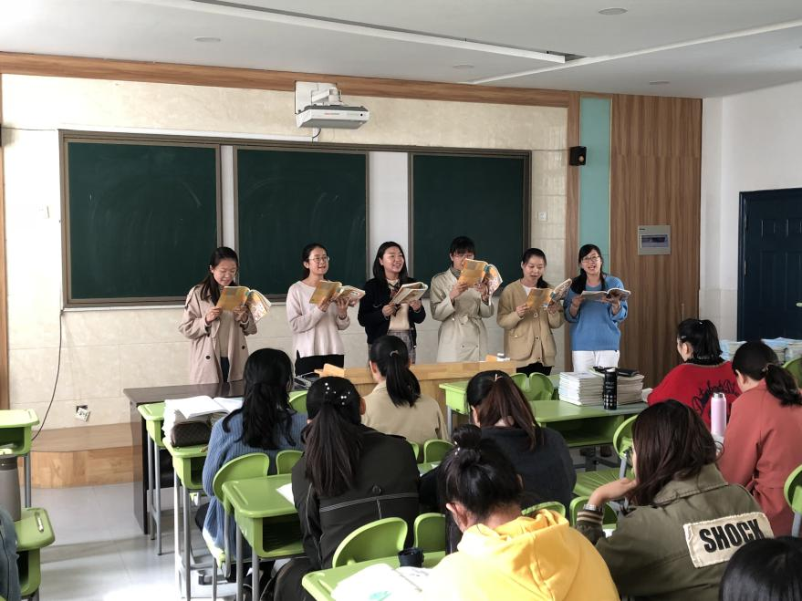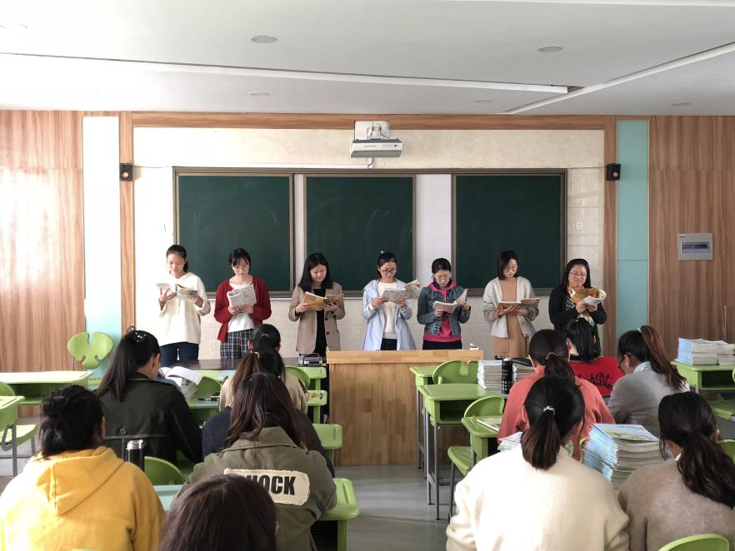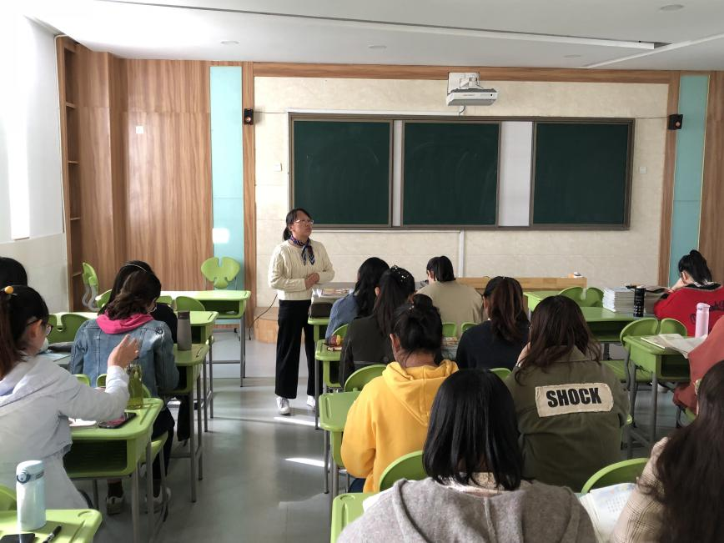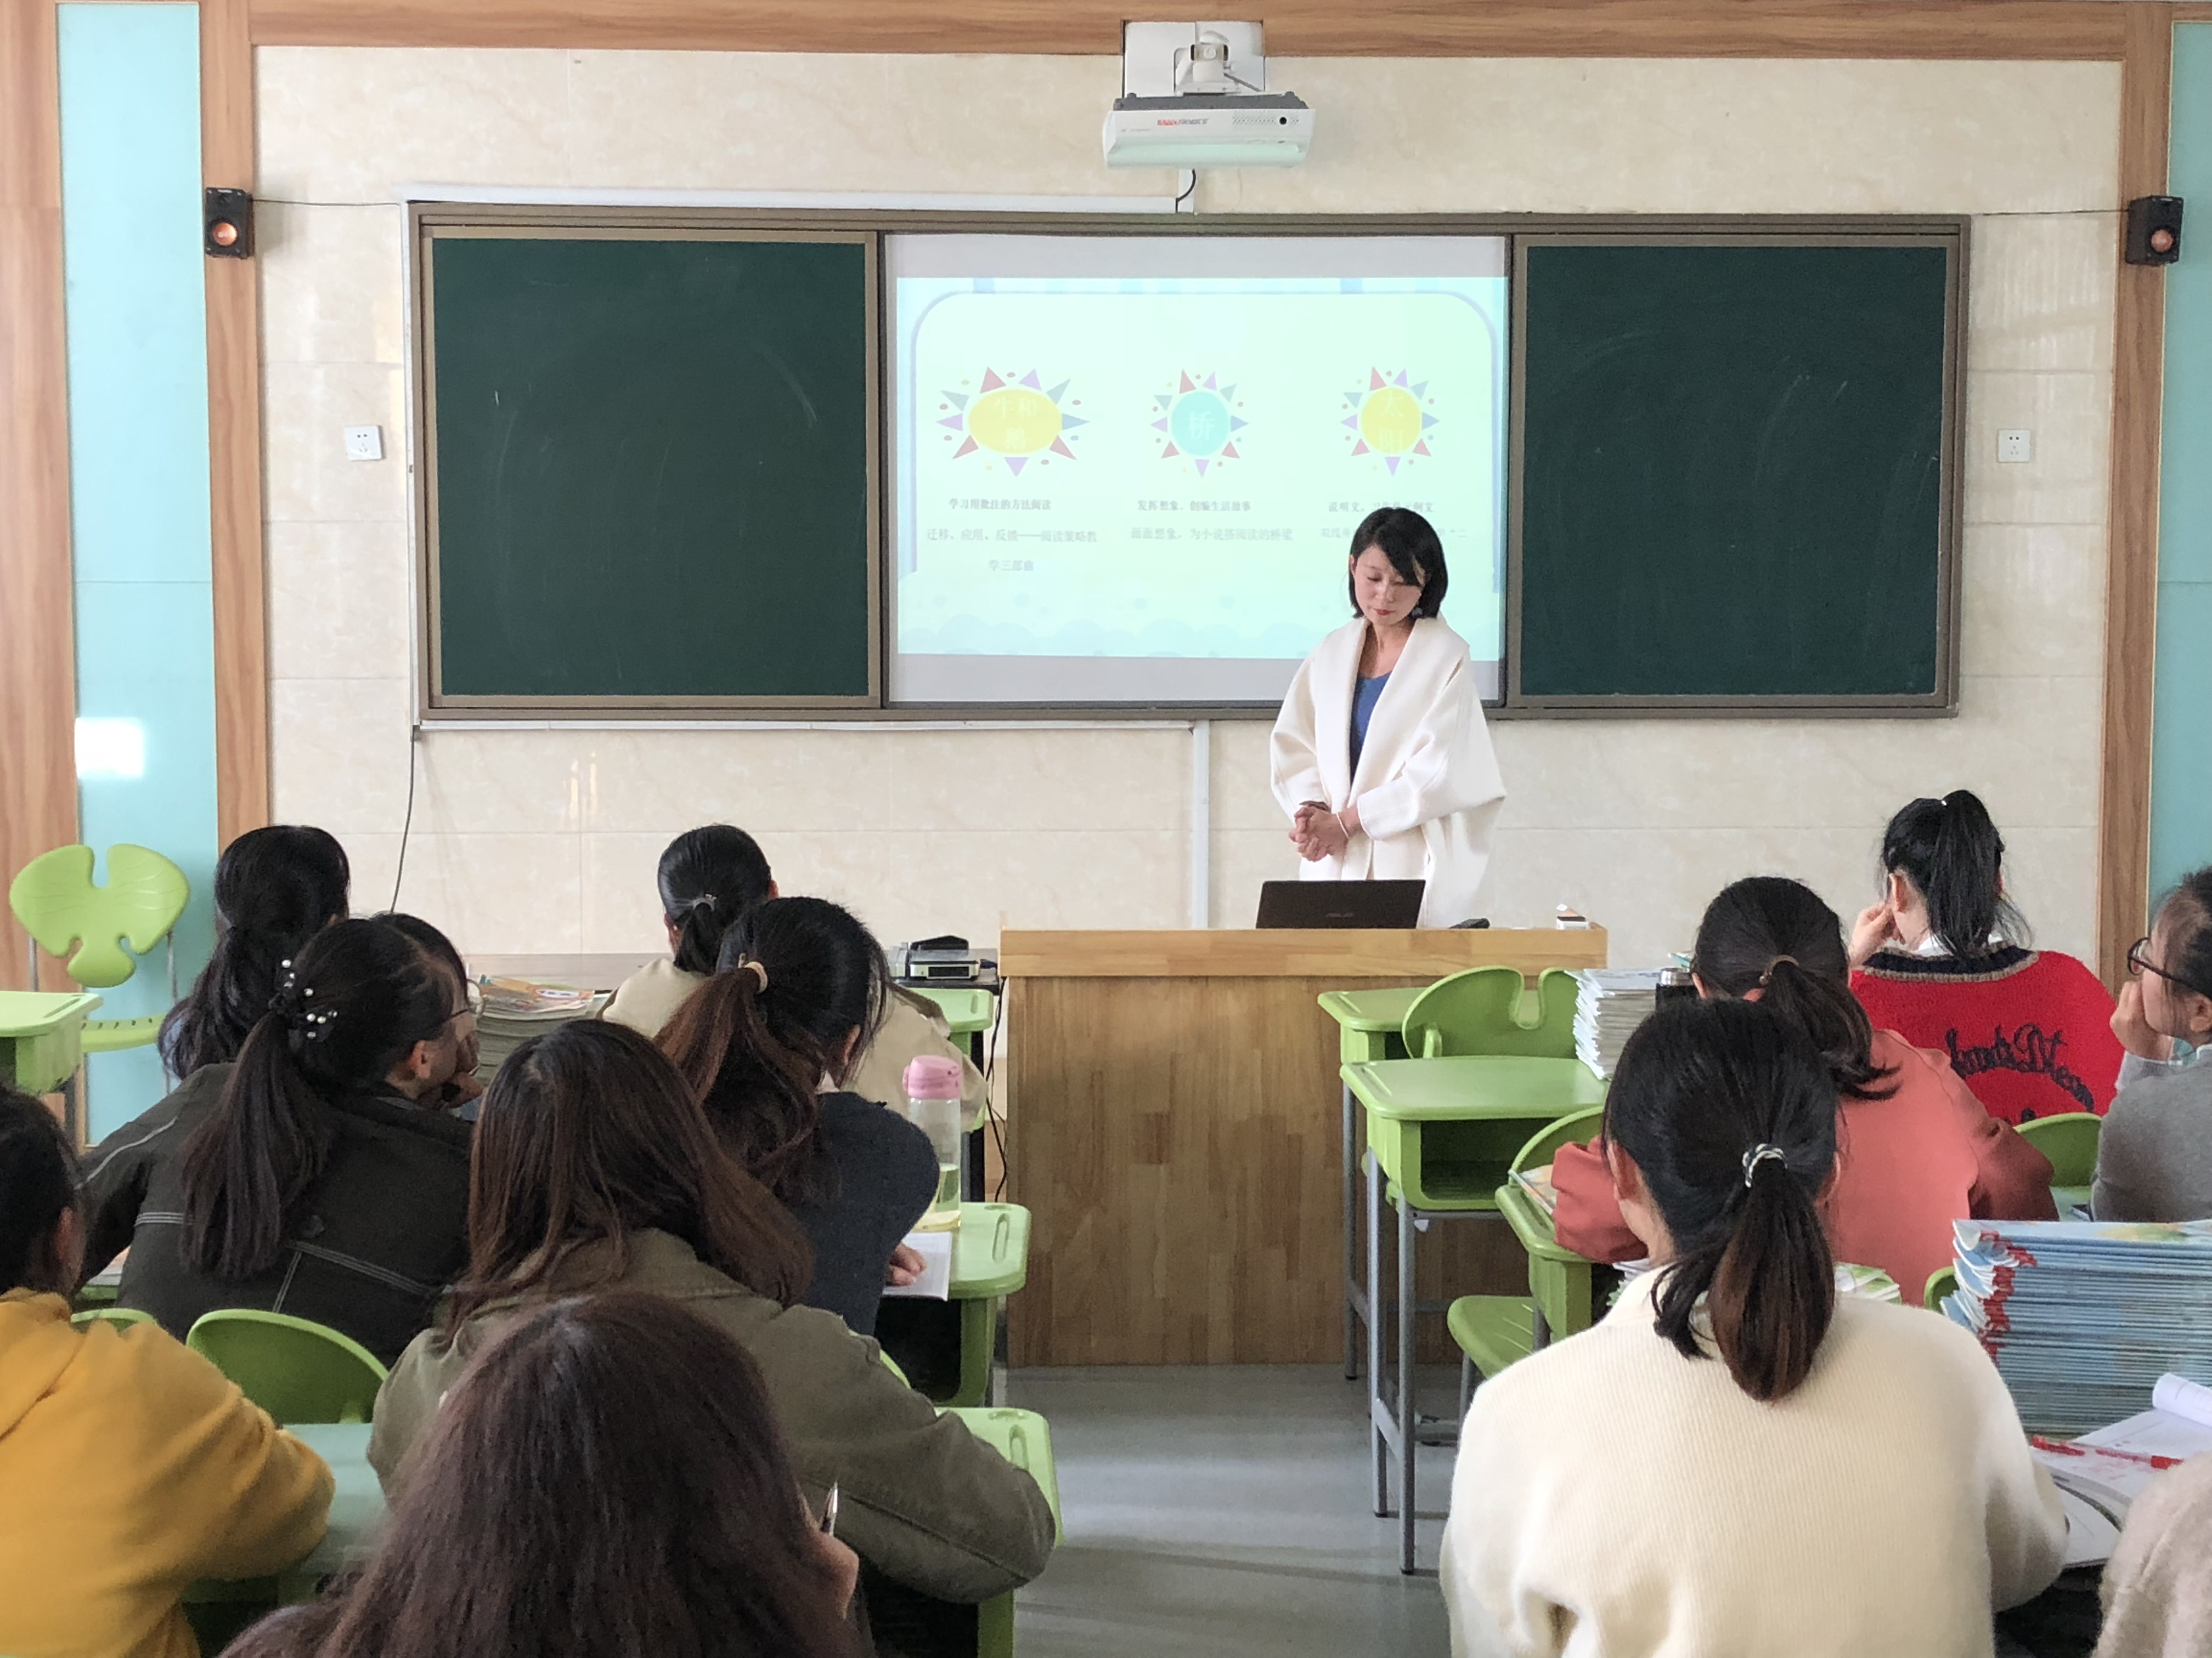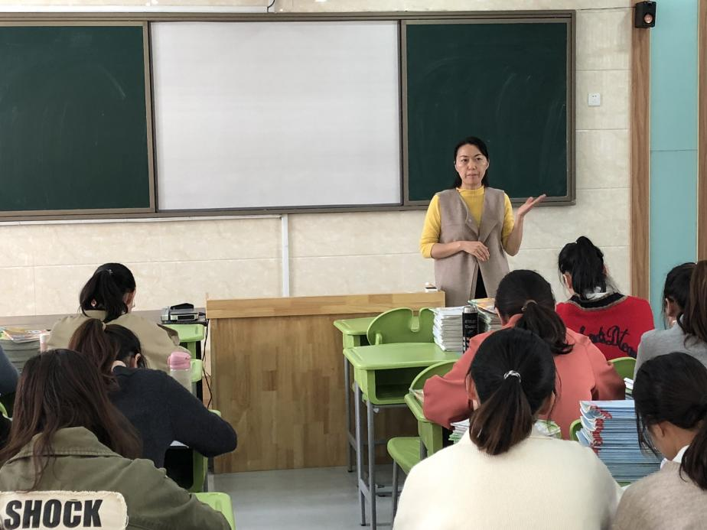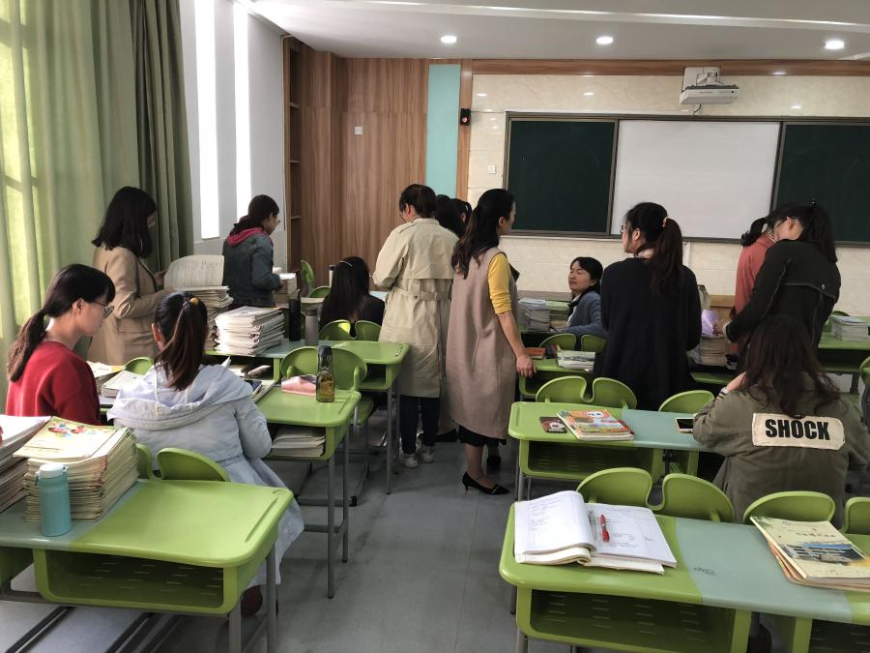

一声梧叶一声秋，在丝丝凉意中，春江小学全体语文教师开展了教研活动。本次活动主要围绕课文朗读、教材解读与教学设计以及集体备课展开。

活动伊始，六个年级的老师以备课组为单位展示了自己的课文朗读水平，老师们经过精心准备，朗读有情感。周海娣老师对本次朗读进行了点评与指导，帮助老师们明确以下几点：一要有准确的语音语调。二要把握文章的感情基调。三要掌握一些朗读技巧，比如抑扬顿挫，重起轻落，准确断句。四要关注朗读五“不”：不添字，不错字，不漏字，不回读，不断句。

第二环节由季婕老师结合自己参加评优课比赛的经历为我们带来了题为《紧扣要素 突出设计》的培训。季老师为我们展示了如何进行教材解读与优秀的教学设计，首先要有新颖前卫的小标题；其次需要有明确的版块：文本内容、文章结构、语言特色、文本价值、学情分析；最重要的是要紧扣语文要素来进行设计，同时可以搜集资料，阅读《小学教学设计》来帮助自己完善教学设计。

最后，万莺燕校长结合作业检查情况对老师们提出了几点希望并为下面的集体备课活动做重要的指导。明确作为一个优秀的教师需要有专业的阅读，专业的解读，专业的设计以及专业的课堂组织与教学。同时，也需要在备课上多阅读，肯钻研，要勇于向老教师学习，优化自己的课堂教学与作业批改。相信老师们可以在这浓浓的氛围中有所得，春小语文组也会天天向上！

（撰稿：蒋海晨 摄影：蒋海晨 审核：曹灯娣）